ПРЕСС-РЕЛИЗ

БЕЗОПАСНОСТЬ ОБРАЗОВАТЕЛЬНОЙ СРЕДЫ: ОРГАНИЗАЦИОННОЕ И
ПЕДАГОГИЧЕСКОЕ ИЗМЕРЕНИЕ

г. Ош, 14 марта 2019 года

Проект «Развитие механизмов финансирования безопасности школьной образовательной среды в Кыргызской Республике» и Ошский государственный университет проводят 14 марта 2019 года в ОшГУ круглый стол «Безопасность образовательной среды: организационное и педагогическое измерение». Круглый стол организуется как площадка для широкого обсуждения включения вопросов безопасности образовательной среды в систему подготовки педагогов региональных вузов. Участниками круглого стола станут представители педагогической общественности и профессорско-преподавательского состава ведущих педагогических вузов южных регионов Кыргызстана, журналисты.
В рамках круглого стола будет обсуждена информация о стандартах безопасности образовательной среды, деятельности проекта и партнеров по апробированию стандартов на базе пилотных школ и вузов, результаты аналитического исследования «Обеспечение безопасности образовательной среды в школах Кыргызстана», проведенного в рамках проекта Национальным центром стратегических исследований (НИСИ) КР. Особое внимание будет уделено новым типам решений организации безопасной образовательной среды в пилотных школах проекта, а также вопросам разработки компетентностей педагога по построению безопасной школьной образовательной среды и подходах к разработке обучающих материалов.
Важным вопросом круглого стола будет планирование работы «Центров толерантности и безопасности образовательной среды», которые организуются проектом на базе ведущих педагогических и управленческих вузов Кыргызстана. В городе Ош такой Центр будет организован на базе Ошского государственного университета. Центры будут оборудованы в соответствии со Стандартами безопасности образовательной среды и с учетом современных подходов к формированию творческой и толерантной среды. Деятельность Центров будет направлена на внедрение вопросов обеспечения безопасности образовательной среды и практик ненасильственного поведения в школах в систему подготовки педагогов и управленческих кадров. Центры будут осуществлять анализ и доработку компетентностных моделей выпускников и разработку учебно-методических комплексов для студентов педагогических и управленческих направлений. На базе Центров на регулярной основе будут проводиться обучающие занятия с будущими педагогами и организовано повышение квалификации практикующих педагогов и проведение различных информационно-образовательных мероприятий по тематике безопасности образовательной среды.
Проект «Развитие механизмов финансирования безопасности школьной образовательной среды в Кыргызской Республике» реализуется Фондом им. К. Аденауэра и ЭД «БИОМ» в партнерстве с Министерством образования и науки Кыргызской Республики и при финансовой поддержке Европейского Союза.
Дополнительная информация доступна по телефонам 0 (312) 311-671, 0 (500) 241-092,
Канат Кубатбеков (kanatkubatbekov@gmail.com).
Сайт: www.safe.edu.kg

Справочно:

Для пилотирования Комплекса стандартов безопасности школьной образовательной среды по конкурсу были отобраны 11 школ по всей территории Кыргызстана:

• Общеобразовательные школы - № 84 (с.Шарк, Ошская обл.), №1 им. Кудряшова (г. Орловка), школа им. Ш.Токсонова (с.Бужун, Баткенская обл.), школа №77 (г. Бишкек);
• Школа-интернат №21 для слабослышащих и позднооглохших детей (г. Бишкек);
• Школы-гимназии: № 5 им. Б.Осмонова (г.Джалал-Абад), №2 им. В.П.Чкалова (г. Нарын), №3 (г.Талас);
• Школы-лицеи «Жетиген» (г.Ош) и Эколого-экономический лицей №65 (г. Бишкек);
• школа-комплекс “Билим Ордо” (г.Чолпон-Ата).

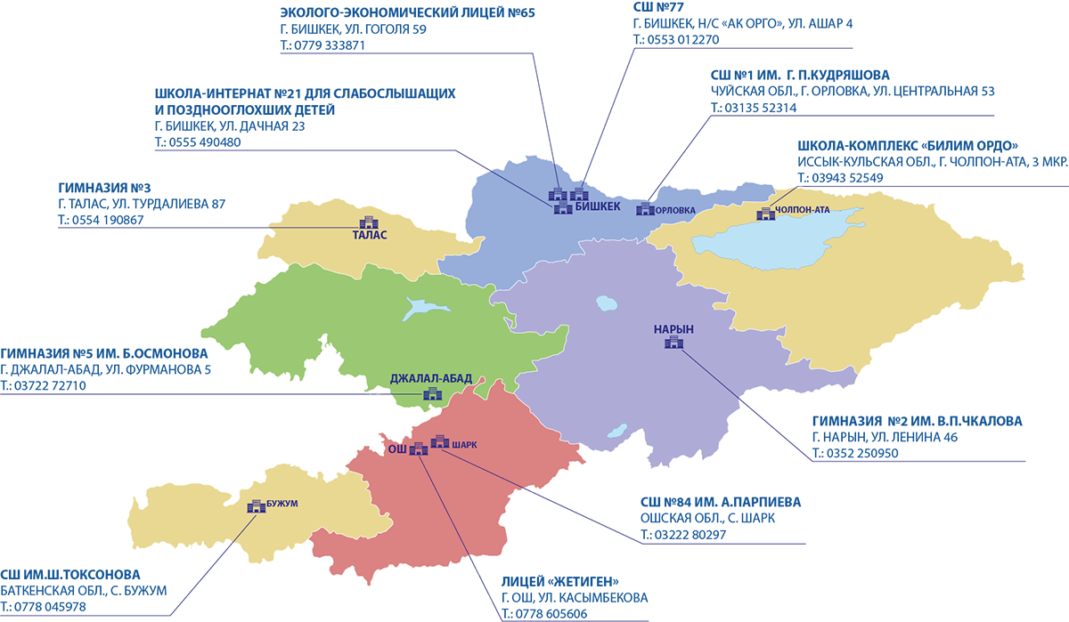

Для организации «Центров толерантности и безопасности образовательной среды» по конкурсу были отобраны 3 Вуза:

• Ошский государственный университет (www.oshsu.kg)
• Кыргызский государственный университет им. И.Арабаева (www.arabaev.kg)
• Университет АДАМ / Бишкекская финансово-экономическая академия (www.bafe.edu.kg)

___________________________________________________________________________________

This project is funded  by the European Union  г. Бишкек, Пр. Чуй . 164а, ком. 403  Телефон: +996 312 311671  Email: k.kubatbekov@safe.edu.kg  Website: www.safe.edu.kg  http://www.facebook.com/safeschoolskg |  | Проект «Развитие механизмов финансирования безопасности школьной образовательной среды в КР» направлен на выработку и пилотирование комплексной модели безопасности в школах и включает меры по повышению информированности по вопросам безопасности, финансовых механизмов и их прозрачности, а также наращиванию потенциала заинтересованных сторон в сфере образования для решения проблем безопасности на практике.

